夏邑县歧河乡群众文化活动

开展“深化移风易俗 倡树文明新风”实践活动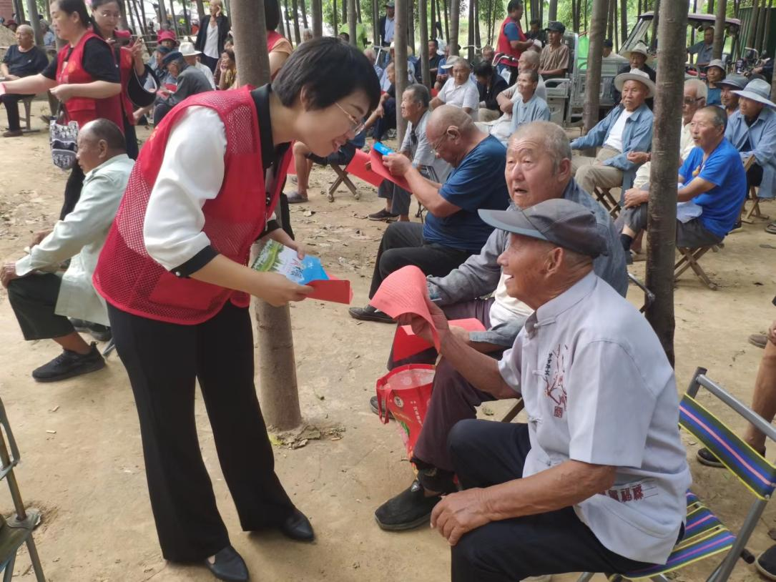

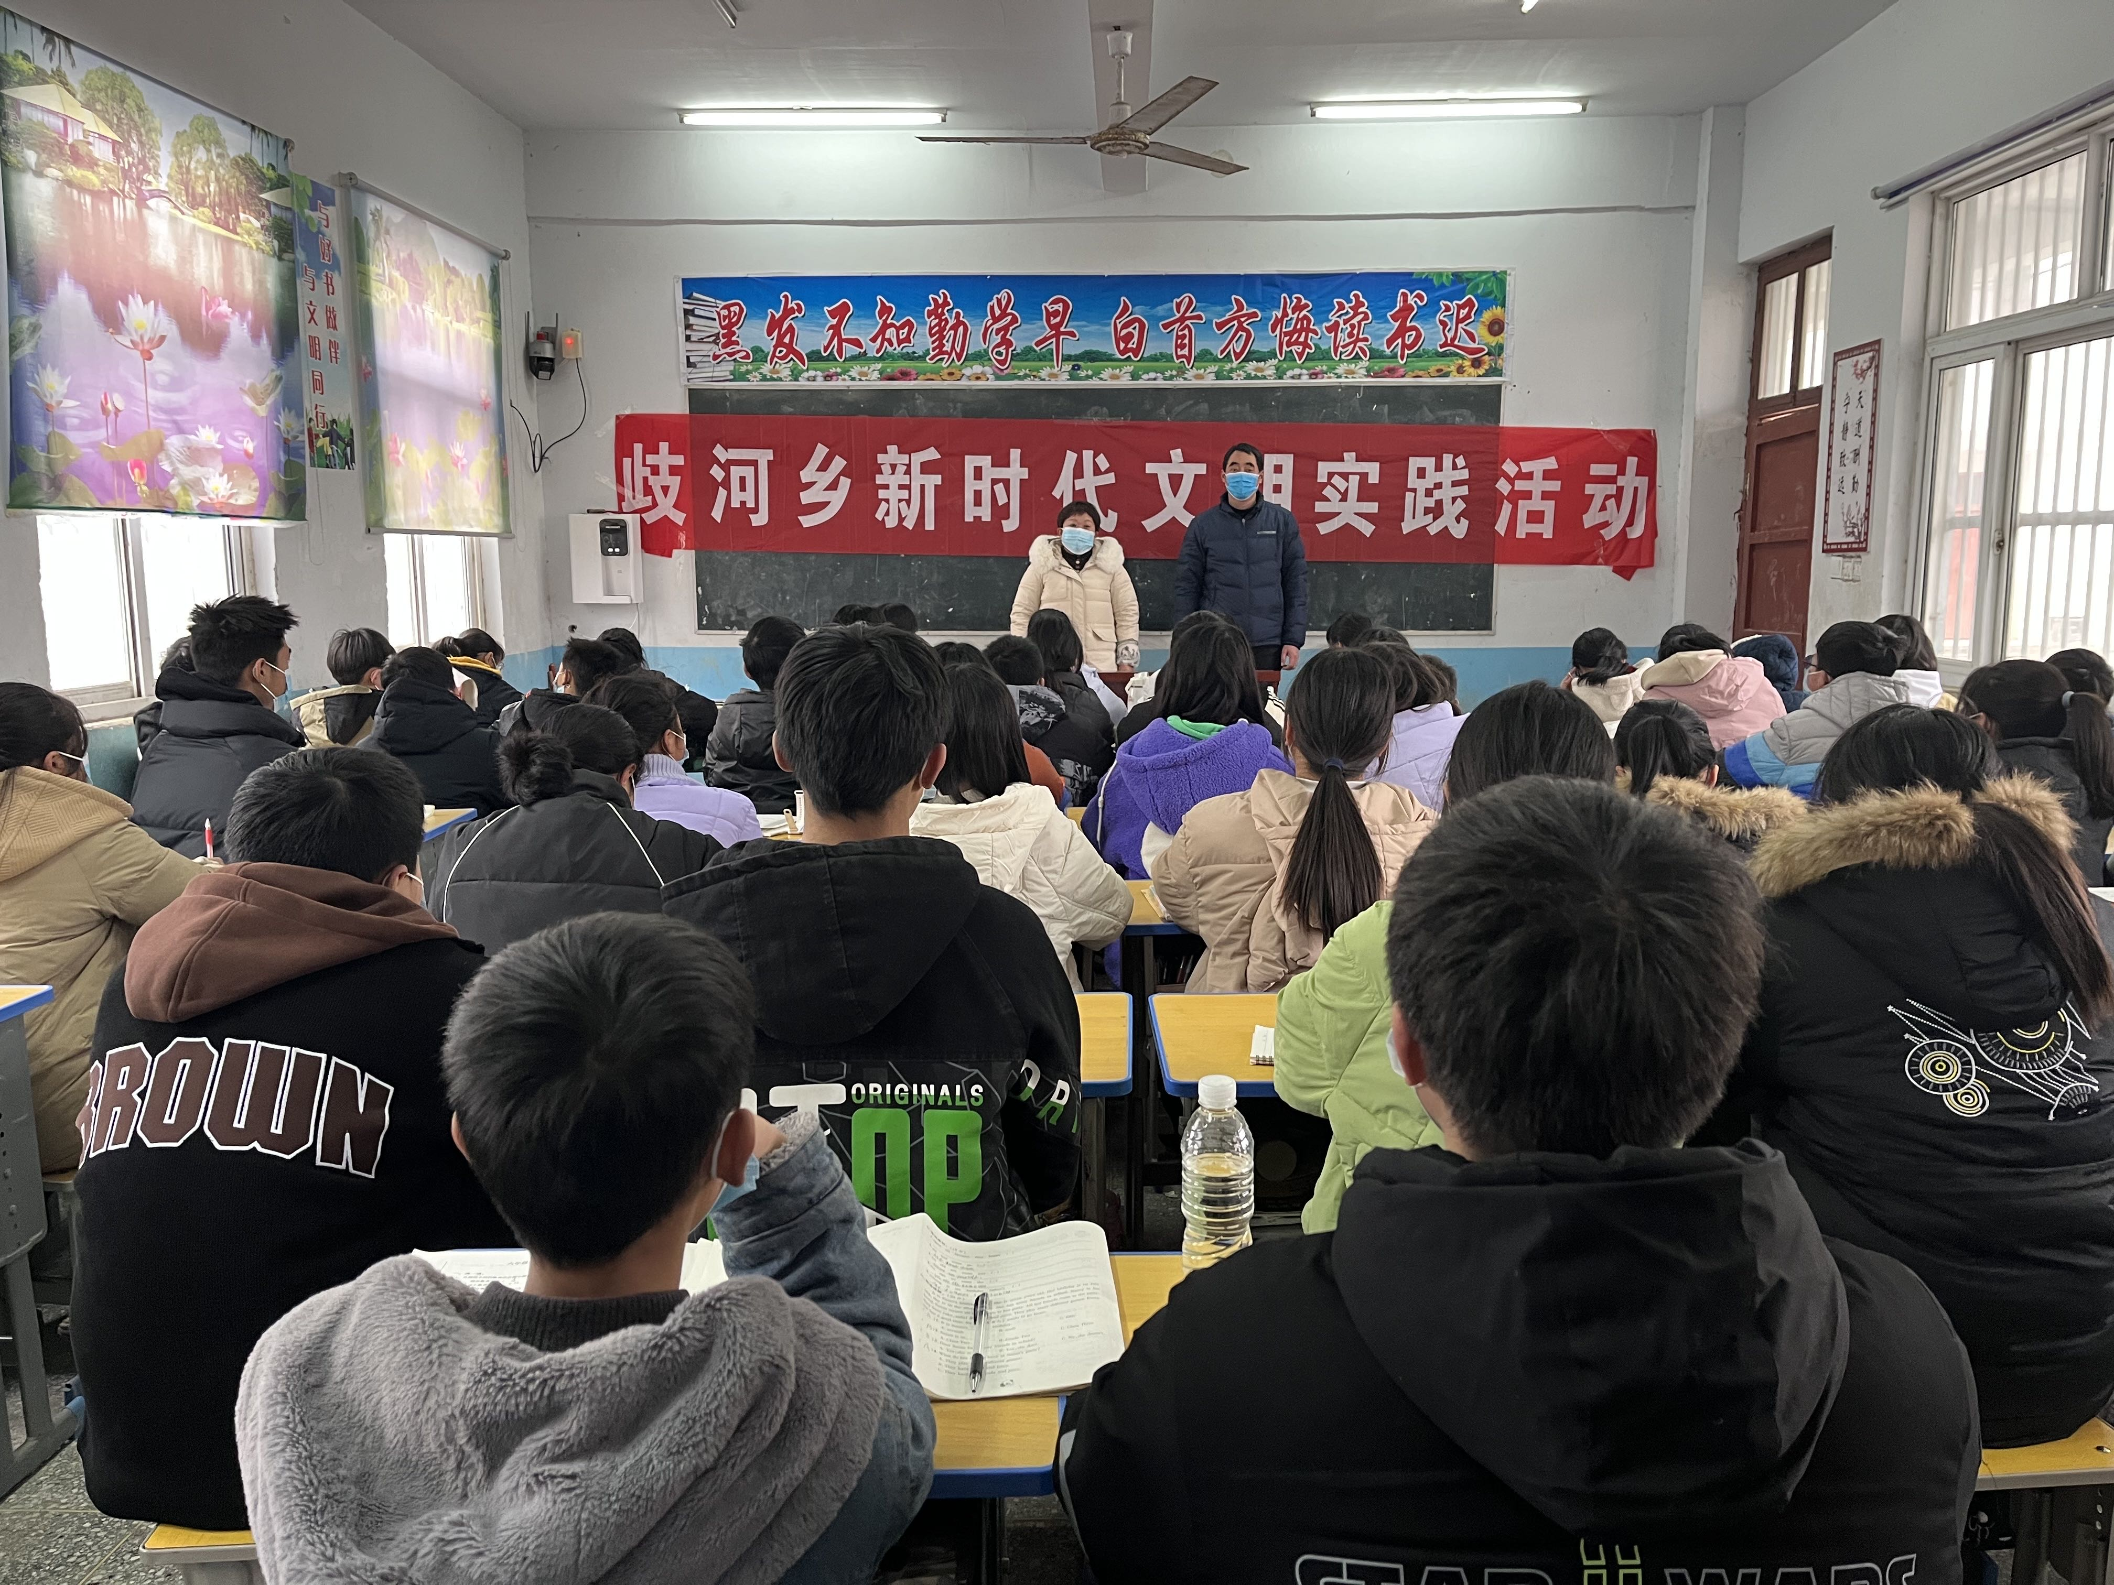
开展新时代文明实践活动

